PROYEK AKHIR SEMESTER GASAL



NAMA : SAKHA’ DITA APRILLIA
KELAS : X PPLG 1
NIS : 258731
JUDUL PROYEK : APLIKASI “DAFTAR KEHADIRAN SISWA X PPLG 1”

PENGEMBANGAN PERANGKAT LUNAK DAN GIM
SMK NEGERI 1 KANDEMAN
TAHUN PELAJARAN 2025/2026

DESKRIPSI PROYEK
Proyek merupakan tugas akhir pada mata pelajaran Pemrograman Dasar dengan tujuan untuk membuat aplikasi sederhana menggunakan bahasa C# (Console Application). Proyek ini bertujuan untuk membuat aplikasi daftar hadir sederhana bagi siswa kelas X PPLG 1.
Aplikasi ini membantu guru atau wali kelas dalam mencatat kehadiran siswa secara digital, menggantikan sistem tulis manual yang sering memakan waktu dan rawan kesalahan.
Melalui aplikasi ini, pengguna dapat:
- Menambahkan data kehadiran siswa (Nama dan Keterangan).
- Menampilkan daftar hadir seluruh siswa.
- Menghitung statistik kehadiran (jumlah hadir, izin, sakit, dan alfa).
- Melihat persentase kehadiran kelas.
Aplikasi ini memiliki empat fitur utama:
- Tambah Data Kehadiran – pengguna memasukkan nama siswa dan memilih status kehadiran (Hadir, Izin, Sakit, Alfa).
- Tampilkan Daftar Hadir – program menampilkan seluruh data siswa dan status kehadiran dalam bentuk tabel.
- Hitung Statistik Kehadiran – sistem menghitung jumlah masing-masing status (Hadir, Izin, Sakit, Alfa) dan menampilkan persentase kehadiran.
- Keluar dari Program – menghentikan program dengan ucapan terima kasih.

Konsep dasar pemrograman yang digunakan:
- Variabel dan Tipe Data untuk menyimpan nama dan keterangan siswa.
- Operator dan Percabangan (if-else, switch) untuk menentukan keterangan kehadiran.
- Perulangan (do-while, for) untuk menampilkan menu dan data siswa berulang kali.
- Array untuk menyimpan daftar nama dan keterangan kehadiran.
- Fungsi/Method untuk memisahkan logika seperti TambahData, TampilkanData, dan HitungStatistik.

RINGKASAN TEORI C# YANG DIGUNAKAN
1. Variabel dan Tipe Data
Digunakan untuk menyimpan data yang diperlukan dalam program.
Contoh:
static string[] namaSiswa = new string[100];
static string[] keterangan = new string[100];
int jumlahData = 0;
string digunakan untuk teks (nama siswa, keterangan),
int digunakan untuk angka (jumlah data, pilihan menu).
2. Operator
Digunakan untuk operasi perhitungan atau logika.
Contoh:
double persenHadir = (double)hadir / jumlahData * 100;

Jenis operator:
- Aritmatika: +, -, *, /, %
- Perbandingan: ==, !=, >, <
- Logika: &&, ||, !
3. Percabangan
Menentukan tindakan program berdasarkan kondisi tertentu.
if (ket == 1)
keterangan[jumlahData] = "Hadir";
else if (ket == 2)
keterangan[jumlahData] = "Izin";
else if (ket == 3)
keterangan[jumlahData] = "Sakit";
else
keterangan[jumlahData] = "Alfa";
4. Perulangan
Untuk mengulang proses input atau tampilan data.
for (int i = 0; i < jumlah; i++)
{
Console.Write($"\nNama siswa ke-{jumlahData + 1}: ");
5. Array
Menyimpan banyak data sejenis dalam satu varibel.
string[] namaSiswa = new string[100];

6. Fungsi/Method
Membagi program menjadi bagian kecil agar lebih rapi.
static void TambahData()
static void TampilkanData()
- TambahData() → menambah data kehadiran
- TampilkanData() → menampilkan daftar hadir
- HitungStatistik() → menghitung jumlah hadir, izin, sakit, alfa, dan persentase
7. Input dan Output (Console)
Untuk menerima dan menampilkan data.
Console.Write("Masukkan nama siswa: ");
string nama = Console.ReadLine();
- Input: Bagian ini digunakan unutk menerima data dari pengguna, seperti nama siswa dan keterangan kehadiran.
- Output: Setelah data dimasukkan, program menampilkan hasilnya ke layar agar pengguna dapat melihat daftar kehadiran dan stastistik.

PERANCANGAN PROGRAM
Rancangan Tampilan Daftar Hadir Siswa X PPLG 1
Tampilan Menu Utama:
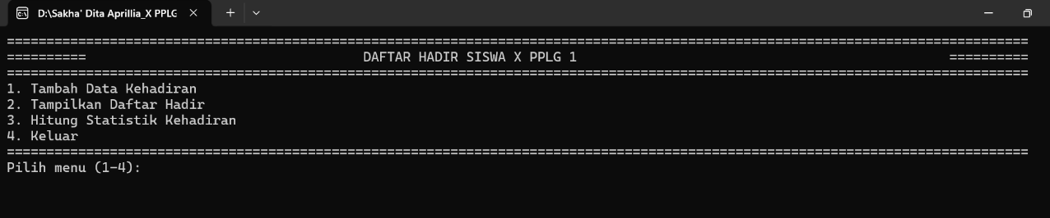
Tampilan yang Pertama:
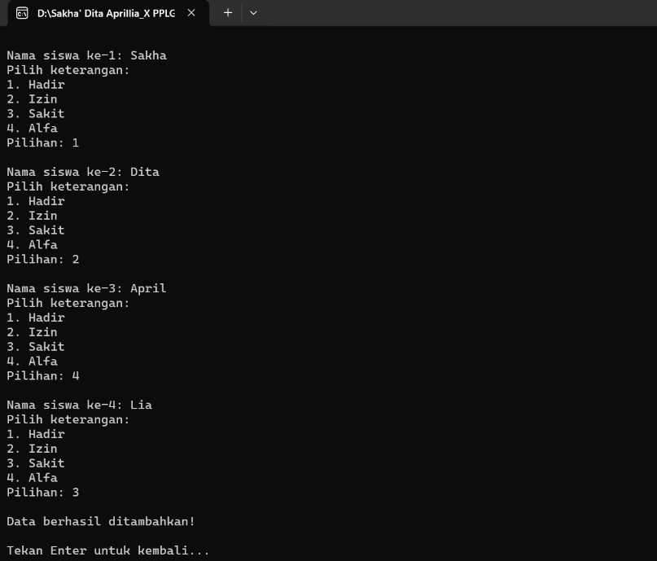
Tampilan yang Kedua:
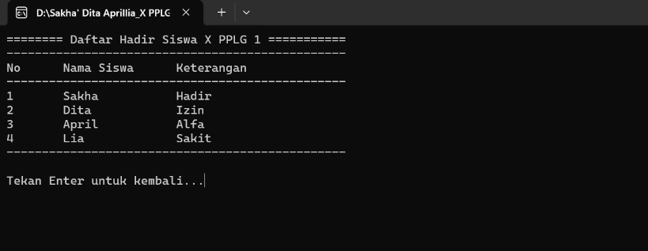

Tampilan yang Ketiga:
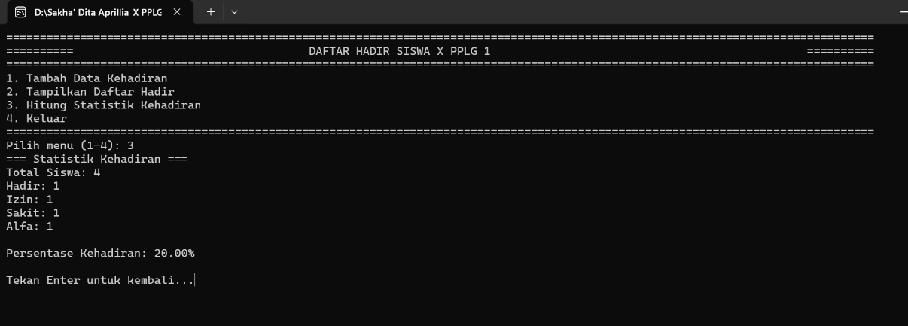
Tampilan yang Terakhir:
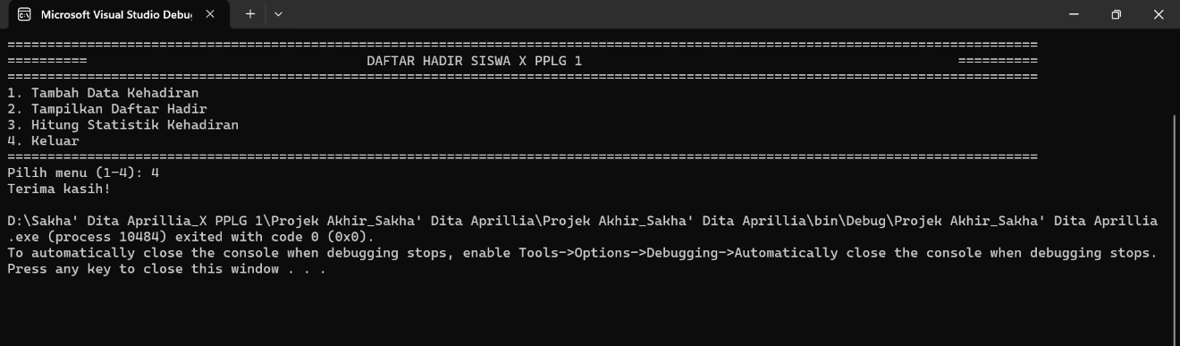
Menu Utama:
- Tambah Data Kehadiran
- Tampilkan Daftar Hadir
- Hitung Statistik Kehadiran
- Keluar
Alur Program:
- Pengguna memilih menu.
- Jika memilih “Tambah Data”, pengguna memasukkan nama dan keterangan (Hadir/Izin/Sakit/Alfa).
- Jika memilih “Tampilkan Data”, program menampilkan seluruh daftar hadir.
- Jika memilih “Hitung Statistik”, program menghitung jumlah siswa berdasarkan keterangan dan persentase kehadiran.

IMPLEMENTASI PROGRAM
using System;

namespace Projek_Akhir_Sakha__Dita_Aprillia
{
internal class Program
{
// Deklarasi array global untuk menyimpan data siswa dan keterangannya
static string[] namaSiswa = new string[100];
static string[] keterangan = new string[100];
static int jumlahData = 0; // Menyimpan jumlah data yang telah diinput

static void Main(string[] args)
{
int pilihan;
bool ulang = true; // Variabel kontrol untuk perulangan menu utama

do
{
// Struktur perulangan do-while agar menu tampil berulang kali
Console.Clear();
Console.WriteLine("=================================================================================================================================");
Console.WriteLine("========== DAFTAR HADIR SISWA X PPLG 1 ==========");
Console.WriteLine("=================================================================================================================================");
Console.WriteLine("1. Tambah Data Kehadiran");
Console.WriteLine("2. Tampilkan Daftar Hadir");
Console.WriteLine("3. Hitung Statistik Kehadiran");
Console.WriteLine("4. Keluar");
Console.WriteLine("=================================================================================================================================");
Console.Write("Pilih menu (1-4): ");
pilihan = Convert.ToInt32(Console.ReadLine()); // Input pilihan menu dari user

// Percabangan switch untuk menjalankan fungsi sesuai pilihan
switch (pilihan)
{
case 1:
TambahData(); // Panggil fungsi untuk menambah data
break;
case 2:
TampilkanData(); // Panggil fungsi untuk menampilkan data
break;
case 3:
HitungStatistik(); // Panggil fungsi untuk menghitung statistik
break;
case 4:
ulang = false; // Mengakhiri program
Console.WriteLine("Terima kasih!");
break;
default:
Console.WriteLine("Pilihan tidak valid!");
break;
}

// Menunggu pengguna menekan tombol sebelum kembali ke menu utama
if (ulang)
{
Console.Write("\nTekan Enter untuk kembali...");
Console.ReadKey();
}

} while (ulang); // Pengulangan selama variabel ulang bernilai true
}

// Fungsi untuk menambah data kehadiran
static void TambahData()
{
Console.Clear();
Console.WriteLine("=== Tambah Data Kehadiran ===");
Console.Write("Masukkan jumlah siswa yang akan ditambahkan: ");
int jumlah = Convert.ToInt32(Console.ReadLine()); // Input jumlah siswa baru

// Perulangan untuk menambah data beberapa siswa sekaligus
for (int i = 0; i < jumlah; i++)
{
Console.Write($"\nNama siswa ke-{jumlahData + 1}: ");
namaSiswa[jumlahData] = Console.ReadLine(); // Input nama siswa

//Menampilkan pilihan keterangan kehadiran
Console.WriteLine("Pilih keterangan:");
Console.WriteLine("1. Hadir");
Console.WriteLine("2. Izin");
Console.WriteLine("3. Sakit");
Console.WriteLine("4. Alfa");
Console.Write("Pilihan: ");
int ket = Convert.ToInt32(Console.ReadLine());

// Percabangan if-else untuk menentukan keterangan sesuai pilihan user
if (ket == 1)
{
keterangan[jumlahData] = "Hadir";
}
else if (ket == 2)
{
keterangan[jumlahData] = "Izin";
}
else if (ket == 3)
{
keterangan[jumlahData] = "Sakit";
}
else if (ket == 4)
{
keterangan[jumlahData] = "Alfa";
}
else
keterangan[jumlahData] = "Tidak Diketahui";

jumlahData++; // Menambah jumlah data yang tersimpan
}

Console.WriteLine("\nData berhasil ditambahkan!");
}

// Fungsi untuk menampilkan data kehadiran
static void TampilkanData()
{
Console.Clear();
Console.WriteLine("======== Daftar Hadir Siswa X PPLG 1 ===========");

// Cek apakah data sudah ada atau belum
if (jumlahData == 0)
{
Console.WriteLine("Belum ada data yang dimasukkan.");
return; // Keluar dari fungsi jika belum ada data
}

Console.WriteLine("------------------------------------------------");
Console.WriteLine("No\tNama Siswa\tKeterangan");
Console.WriteLine("------------------------------------------------");

// Perulangan untuk menampilkan seluruh data siswa
for (int i = 0; i < jumlahData; i++)
{
Console.WriteLine($"{i + 1}\t{namaSiswa[i]}\t\t{keterangan[i]}");
}

Console.WriteLine("------------------------------------------------");
}

// Fungsi untuk menghitung statistik kehadiran
static void HitungStatistik()
{
Console.Clear();
Console.WriteLine("=== Statistik Kehadiran ===");

int hadir = 0, izin = 0, sakit = 0, alfa = 0; // Variabel untuk menghitung jumlah masing - masing status

// Perulangan untuk menghitung total masing - masing keterangan
for (int i = 0; i < jumlahData; i++)
{
switch (keterangan[i])
{
case "Hadir":
hadir++;
break;
case "Izin":
izin++;
break;
case "Sakit":
sakit++;
break;
case "Alfa":
alfa++;
break;
}
}

// Menampilkan hasil perhitungan
Console.WriteLine($"Total Siswa: {jumlahData}");
Console.WriteLine($"Hadir: {hadir}");
Console.WriteLine($"Izin: {izin}");
Console.WriteLine($"Sakit: {sakit}");
Console.WriteLine($"Alfa: {alfa}");

// Operator aritmetika digunakan untuk menghitung presentase kehadiran
if (jumlahData > 0)
{
double persenHadir = (double)hadir / jumlahData * 100;
Console.WriteLine($"\nPersentase Kehadiran: {persenHadir:F2}%");
}
}
}
}
Penjelasan Kode Program
  - Deklarasi Namespace dan Class
using System;

namespace Projek_Akhir_Sakha__Dita_Aprillia
{
internal class Program
{
...
}
- using System; → digunakan agar kita bisa memakai perintah dasar C# seperti Console.WriteLine() dan Console.ReadLine().
- namespace Projek Akhir Sakha Dita Aprillia → ruang lingkup (wadah) program agar tidak bentrok dengan program lain.
- class Program → kelas utama tempat kode program dijalankan

  - Deklarasi Array untuk menyimpan data siswa dan keterangannya
// Deklarasi array global untuk menyimpan data siswa dan keterangannya
static string[] namaSiswa = new string[100];
static string[] keterangan = new string[100];
static int jumlahData = 0; // Menyimpan jumlah data yang telah diinput
- namaSiswa → unutuk menyimpan nama siswa yang telah diinput oleh pengguna
- keterangan → untuk menyimpan keterangan yang telah diinput oleh pengguna
- jumlahData → untuk menyimpan data yang telah diinput oleh pengguna

  - Fungsi Main() – Program Utama
static void Main(string[] args)
{
int pilihan;
bool ulang = true; // Variabel kontrol untuk perulangan menu utama
- Fungsinya sebagai awal program utama yang berfungsi untuk menampilkan menu dan mengatur jalannya seluruh program.

  - Output Daftar Hadir Siswa X PPLG 1 dengan perulangan menggunakan do
do
{
// Struktur perulangan do-while agar menu tampil berulang kali
Console.Clear();
Console.WriteLine("=================================================================================================================================");
Console.WriteLine("========== DAFTAR HADIR SISWA X PPLG 1 ==========");
Console.WriteLine("=================================================================================================================================");
Console.WriteLine("1. Tambah Data Kehadiran");
Console.WriteLine("2. Tampilkan Daftar Hadir");
Console.WriteLine("3. Hitung Statistik Kehadiran");
Console.WriteLine("4. Keluar");
Console.WriteLine("=================================================================================================================================");
Console.Write("Pilih menu (1-4): ");
pilihan = Convert.ToInt32(Console.ReadLine()); // Input pilihan menu dari user

- Perulangan do-while digunakan supaya menu utama program tampil terus-menerus tanpa harus menjalankan program ulang, sehingga pengguna bisa memilih beberapa menu (tambah, tampilkan, hitung) berulang kali sebelum keluar.

  - Percabangan switch untuik menjalankan fungsi sesuai pilihan
// Percabangan if-else untuk menentukan keterangan sesuai pilihan user
if (ket == 1)
{
keterangan[jumlahData] = "Hadir";
}
else if (ket == 2)
{
keterangan[jumlahData] = "Izin";
}
else if (ket == 3)
{
keterangan[jumlahData] = "Sakit";
}
else if (ket == 4)
{
keterangan[jumlahData] = "Alfa";
}
else
keterangan[jumlahData] = "Tidak Diketahui";

- Fungsinya untuk menjalankan fungsi seusai dengan yang dipilih oleh user

  - Menampilkan data seluruh siswa yang telah diinput menggunakan perulangan for
// Perulangan untuk menampilkan seluruh data siswa
for (int i = 0; i < jumlahData; i++)
{
Console.WriteLine($"{i+1}\t{namaSiswa[i]}
\t\t{keterangan[i]}");
}
- Fungsinya untuk menampilkan seluruh data siswa yang telah diinput oleh pengguna atau user.

  - Menghitung total masing – masing keterangan menggunakan perulangan for
// Perulangan untuk menghitung total masing - masing keterangan
for (int i = 0; i < jumlahData; i++)
{
switch (keterangan[i])
{
case "Hadir":
hadir++;
break;
case "Izin":
izin++;
break;
case "Sakit":
sakit++;
break;
case "Alfa":
alfa++;
break;
}
}
- Fungsinya untuk menghitung total masing – masing keterangan untuk dijadikan statistik.

  - Operator aritmetika menggunakan percabangan if dan akhir program
// Operator aritmetika digunakan untuk menghitung presentase kehadiran
if (jumlahData > 0)
{
double persenHadir = (double)hadir / jumlahData * 100;
Console.WriteLine($"\nPersentase Kehadiran: {persenHadir:F2}%");
}
}
}
}
- Fungsinya untuk menghitung presentase kehadiran siswa siswi X PPLG 1.

Screenshoot Program
